Оценка инвестпроектов
Онлайн-сервис финансового моделирования: от простой оценки за минуту до глубокой модели для банка и инвесткомитета
Описание для бизнес-заказчиков
https://mmvolkov.github.io/invest-project-eval/
Версия 1.0 · 08.10.2026

Содержание
1. Коротко о главном
2. Как это работает: пять шагов
3. Три уровня глубины
4. Что внутри модели проекта
5. Проверка на прочность: анализ рисков
6. Библиотека шаблонов
7. ИИ-ассистент
8. Что получаете на выходе
9. Примеры использования
10. Данные и безопасность
11. Ограничения и допущения
12. Как начать
Приложение. Словарь терминов

1. Коротко о главном
Сервис помогает ответить на три вопроса, которые задаёт каждый, кто собирается вложить деньги в проект:
- Сколько нужно вложить и когда потребуются деньги?
- Когда вложения вернутся и вернутся ли вообще?
- Сколько проект заработает сверх того, что принесли бы те же деньги в банке или в другом проекте?
Раньше для этого нужна была Excel-модель на десятки листов, неделя работы финансиста и риск ошибиться в формуле. Теперь достаточно открыть сайт, выбрать шаблон, ввести несколько чисел и получить ответ с графиками, выводами и готовым отчётом.
Сервис построен по методике «Как оценить инвестиционный проект» Системы Финансовый директор (расчётные листы CapEx → Financing → Effect → CF → Анализ эффективности) и использует общепринятые показатели: NPV, IRR, срок окупаемости, индекс рентабельности.

Для кого
Кто | Какая задача | Что даёт сервис
Собственник, директор | Решить, стоит ли запускать проект или покупать оборудование | Экспресс-оценка за минуту: окупится или нет, с каким запасом
Финансовый директор, экономист | Подготовить финансовую модель и защитить бюджет | Полная модель с кредитами, амортизацией, налогами; Excel с формулами; отчёт Word
Руководитель проекта, продакт | Сравнить варианты и обосновать выбор | Сравнение проектов, сценарии «что если», точка безубыточности
Инвестор, банк | Понять риски и устойчивость проекта | Анализ чувствительности, стресс-сценарии, Монте-Карло, покрытие долга (DSCR)
Преподаватель, студент | Разобраться в инвестиционном анализе на практике | Готовые примеры из учебных статей с контрольными цифрами

Главные преимущества
- Ничего устанавливать не нужно. Сайт работает в любом браузере, на компьютере и телефоне.
- Данные остаются у вас. Все расчёты выполняются прямо в браузере; на сервер ничего не отправляется (кроме вопросов ИИ-ассистенту, если вы им пользуетесь).
- От простого к сложному. Начните с семи чисел, а потом добавляйте детали. Это одна и та же модель, а не три разных инструмента.
- Готовые примеры. В каждом шаблоне есть заполненные примеры: можно «поиграть» с цифрами, прежде чем вводить свои.
- Отчёт в один клик. Excel со всеми листами и формулами, Word с графиками и заключением.
- ИИ-ассистент. Проверит допущения, объяснит результат простыми словами, предложит и применит изменения.

2. Как это работает: пять шагов
Рисунок 1. Путь пользователя от выбора шаблона до отчёта
Шаг | Что делаете | Сколько времени
1 | Выбираете шаблон в каталоге слева. Для первого знакомства подходит «Экспресс-оценка проекта». | 10 секунд
2 | Вводите свои цифры или нажимаете «Примеры…» и берёте готовый. Ряды по годам можно заполнить формулой «база + рост» или вставить из Excel. | 1–10 минут
3 | Смотрите результат: показатели пересчитываются при каждом изменении. Зелёная карточка — хорошо, красная — проблема. | сразу
4 | Открываете вкладки «Чувствительность», «Сценарии», «Монте-Карло» и видите, насколько проект устойчив. | 2–5 минут
5 | Скачиваете Excel или отчёт Word, задаёте вопросы ИИ-ассистенту, сохраняете модель в файл. | 1 минута

3. Три уровня глубины
В шапке сайта есть переключатель «Экспресс → Базовая → Расширенная». Он не меняет шаблон, а открывает дополнительные поля той же модели. Можно начать с простого и углубляться по мере необходимости: введённые данные сохраняются.
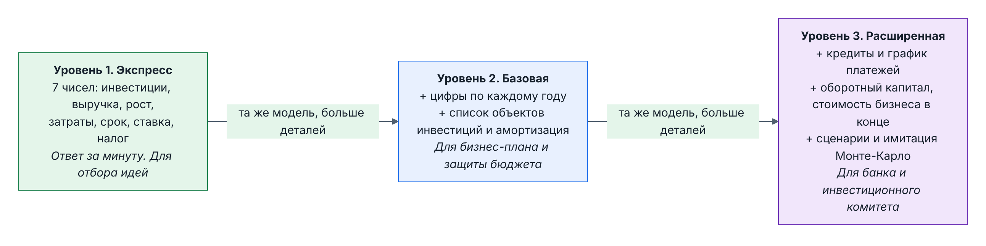
Рисунок 2. Три уровня одной модели
Уровень | Что вводите | Что получаете | Когда достаточно
Экспресс | Инвестиции, выручка первого года и её рост, доля переменных затрат, постоянные затраты, горизонт, ставка, налог | NPV, IRR, индекс рентабельности, простой и дисконтированный срок окупаемости, потребность в деньгах | Первичный отбор идей, разговор с партнёром «на салфетке»
Базовая | Выручка и затраты по каждому периоду, список объектов инвестиций со сроком службы и амортизацией, ставка, налог | Полные расчётные листы CapEx, Effect, CF, все показатели, графики | Бизнес-план, защита бюджета, внутренний инвесткомитет
Расширенная | + кредиты (сумма, ставка, срок, отсрочка, тип), оборотный капитал, ликвидационная и терминальная стоимость, перенос убытков | + поток для собственника, IRR собственного капитала, покрытие долга DSCR, сценарии, Монте-Карло | Заявка в банк, внешний инвестор, сделка M&A

4. Что внутри модели проекта
Универсальная модель устроена как четыре расчётных листа, которые финансисты обычно ведут в Excel. Вы заполняете три листа с исходными данными, четвёртый сервис строит сам.
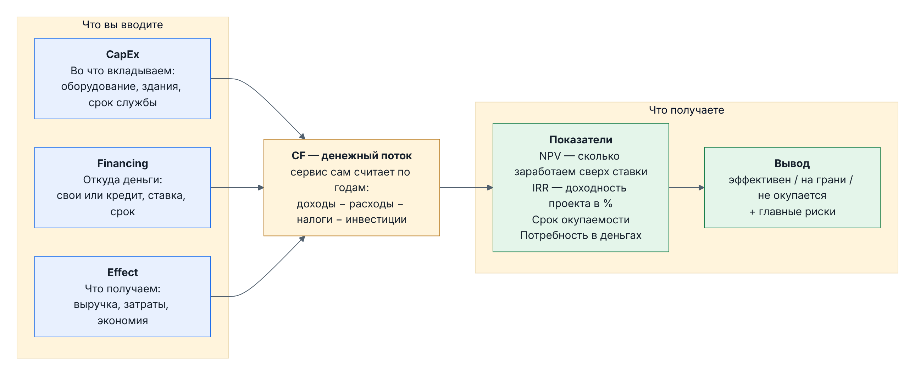
Рисунок 3. Структура модели: что вводите и что получаете

Показатели простыми словами
Показатель | Что означает | Когда хорошо
NPV (чистая приведённая стоимость) | Сколько проект заработает сверх требуемой доходности, в сегодняшних деньгах. Главный критерий. | Больше нуля. Чем больше, тем лучше
IRR (внутренняя норма доходности) | Доходность проекта в процентах годовых. Можно сравнивать со ставкой по кредиту или депозиту. | Выше ставки дисконтирования с запасом в несколько пунктов
PI (индекс рентабельности) | Сколько рублей приведённых доходов приносит каждый вложенный рубль. | Больше 1
Срок окупаемости (PP и DPP) | Через сколько лет вложения вернутся: простой и с учётом стоимости денег во времени. | Короче горизонта проекта и ожиданий инвестора
Потребность в финансировании | Максимальная сумма, которую придётся вложить до того, как проект начнёт сам себя кормить. | Укладывается в доступные средства
DSCR (покрытие долга) | Во сколько раз денежный поток покрывает платежи по кредиту в каждом году. | Не ниже 1,2 — норматив большинства банков
Ставка дисконтирования | Требуемая доходность: сколько должны приносить деньги с учётом риска. Обычно WACC компании. | Обоснована: есть отдельный шаблон для расчёта

Кроме цифр сервис формирует текстовое заключение: эффективен ли проект, какой запас прочности, что именно вызывает риск. Эти выводы попадают в отчёт автоматически.

5. Проверка на прочность: анализ рисков
Любой прогноз может не сбыться. Поэтому важно знать не только «сколько заработаем», но и «что будет, если». Сервис предлагает четыре способа, от простого к глубокому.
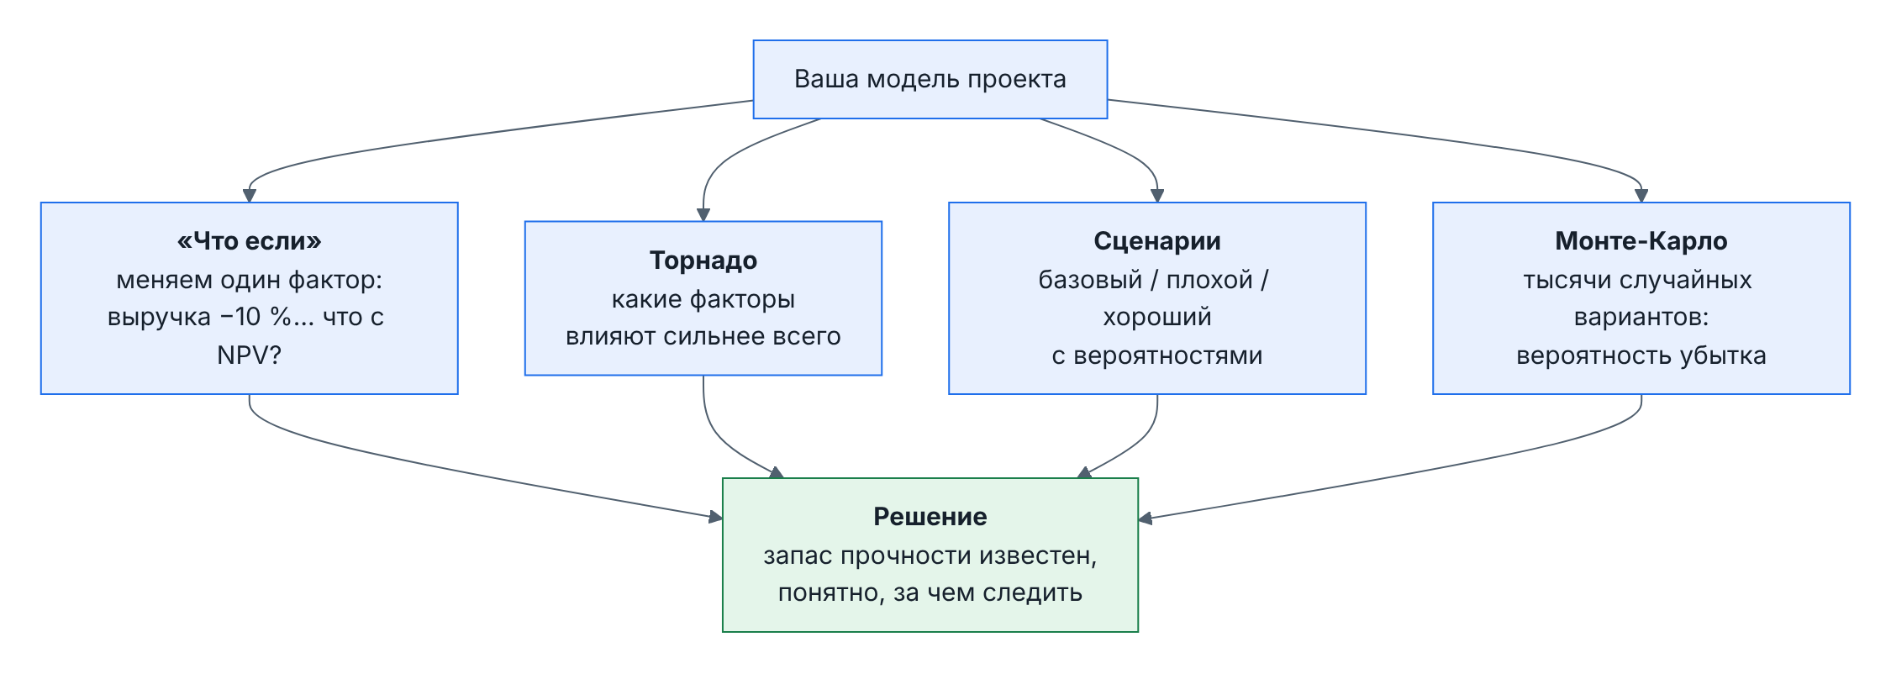
Рисунок 4. Четыре метода анализа рисков
Метод | Вопрос, на который отвечает | Пример результата
«Что если» и торнадо | Какой фактор важнее всего? На сколько можно ошибиться в выручке, прежде чем проект уйдёт в минус? | «Падение выручки на 12 % обнуляет NPV; ставка и затраты влияют меньше»
Пороговые значения | Где граница безопасности по каждому фактору? | «Инвестиции могут вырасти на 28 %, и проект всё ещё окупится»
Сценарии | Что получится в плохом, базовом и хорошем вариантах с учётом их вероятности? | «Ожидаемый NPV с учётом вероятностей 310 млн, в пессимистичном сценарии −120 млн»
Монте-Карло | Какова вероятность убытка, если несколько факторов меняются одновременно и случайно? | «Вероятность отрицательного NPV 18 %; в 80 % случаев результат от 90 до 620 млн»

6. Библиотека шаблонов
Кроме оценки проектов в сервисе есть готовые инструменты для смежных задач финансовой службы. Структура повторяет каталог «Финансовые Excel-модели» Системы Финансовый директор: Инвестиции, Анализ, Бюджеты, Отчёты.
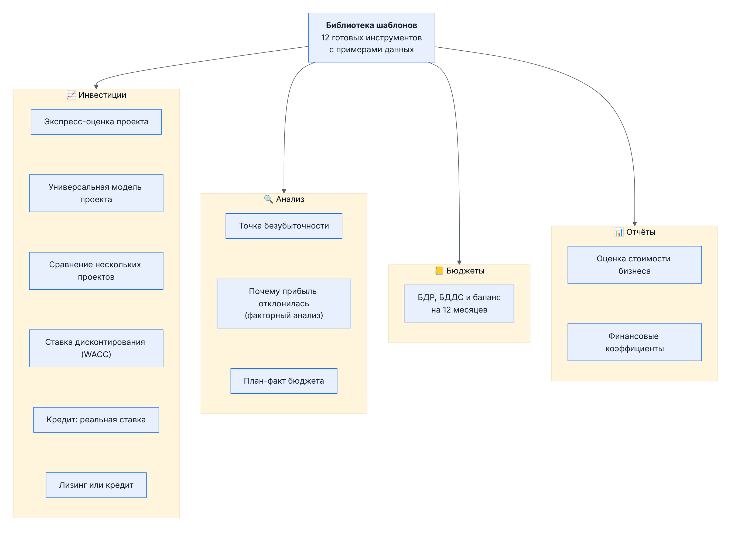
Рисунок 5. Разделы библиотеки и шаблоны
Шаблон | Какую задачу решает | Пример внутри
Экспресс-оценка проекта | Быстро понять, окупится ли идея | Кофейня, SaaS-сервис, пример из учебной статьи
Универсальная модель проекта | Полный расчёт с кредитами, амортизацией, налогами и рисками | Новое производство, покупка фермы, замена оборудования, логистический хаб с кредитом
Сравнение проектов | Выбрать лучший из нескольких вариантов, отобрать портфель под бюджет | Три альтернативных проекта
Расчёт WACC | Обосновать ставку дисконтирования | Производственная и ИТ-компания
Кредит: реальная ставка | Увидеть настоящую стоимость кредита со страховкой и комиссиями | Кредит 1 млн со страховкой 2 %
Лизинг или кредит | Сравнить два способа купить актив | Грузовик за 12 млн
Точка безубыточности | Сколько нужно продавать, чтобы не быть в минусе | Пекарня, B2B-подписка
Факторный анализ прибыли | Понять, почему прибыль отклонилась от плана: объём, цена или затраты | Квартал с ростом цены и падением объёма
План-факт бюджета | Найти существенные отклонения и их причины | Месячный отчёт по статьям
БДР, БДДС, баланс | Собрать финансовую модель компании на год по месяцам | Сервисная компания, маркетинговое агентство
Оценка стоимости бизнеса | Сколько стоит компания методом дисконтированных потоков | Производственная компания
Финансовые коэффициенты | Проверить ликвидность, устойчивость, рентабельность, оборачиваемость | Торговая компания

7. ИИ-ассистент
Во вкладке «ИИ-ассистент» можно общаться с моделью обычным языком. Ассистент видит ваши исходные данные и результаты, поэтому отвечает по существу, а не общими словами.
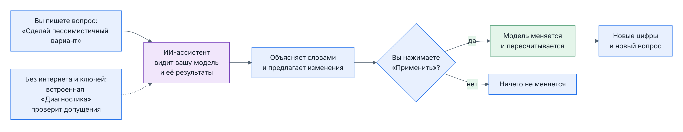
Рисунок 6. Как работает ассистент

Что умеет
- Проверить допущения: «рост выручки 60 % в год выглядит оптимистично, обоснуйте драйверами».
- Объяснить результат: почему IRR ниже ставки, что значит отрицательный NPV без терминальной стоимости.
- Подобрать ставку дисконтирования по методике CAPM и WACC с учётом отрасли и размера бизнеса.
- Построить сценарий и сам изменить модель: «сделай пессимистичный вариант» → ассистент предлагает конкретные изменения, вы нажимаете «Применить», модель пересчитывается.
- Написать заключение для инвестиционного комитета, которое одной кнопкой добавляется в отчёт Word.

Важно знать
- Ассистент предлагает, а считает всегда сам сервис. Цифры в отчёте приходят из расчётного движка, а не «из головы» модели.
- Все изменения показываются списком до применения. Есть режим «автопилот», когда изменения применяются сразу, его можно выключить.
- Без подключения к ИИ работает встроенная «Диагностика»: алгоритмическая проверка допущений и чек-лист.
- По умолчанию подключена учебная модель Qwen; можно переключиться на любой OpenAI-совместимый сервис, Claude или корпоративный прокси. Ключи хранятся только в вашем браузере.

8. Что получаете на выходе
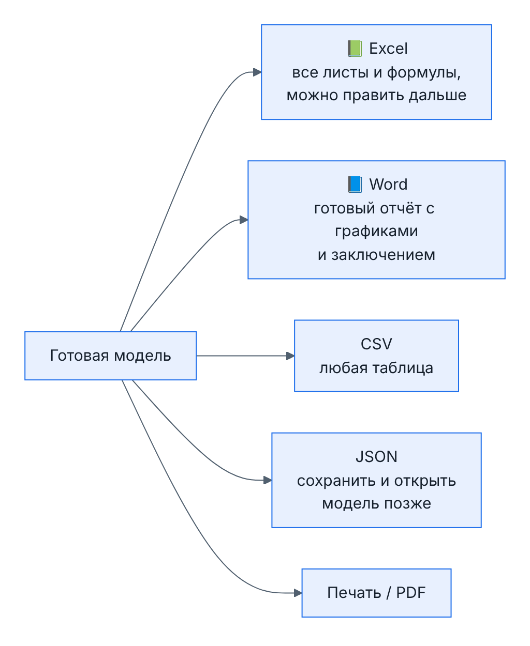
Рисунок 7. Форматы выгрузки
Формат | Что внутри | Для чего
Excel (.xlsx) | Исходные данные, показатели, все расчётные листы, чувствительность, сценарии, Монте-Карло, заключение. В листе денежных потоков живые формулы: коэффициенты дисконтирования, DCF, ЧПС, ВСД, PI | Передать финансисту, доработать модель, приложить к бизнес-плану
Word (.docx) | Отчёт: титул, таблица показателей с оценкой, заключение и анализ рисков, графики, расчётные таблицы, исходные данные | Инвестиционный комитет, банк, партнёры
CSV | Любая таблица отдельно | Загрузка в BI или другую систему
JSON | Вся модель целиком | Сохранить и открыть позже, передать коллеге, версии модели
Печать / PDF | Вкладка «Результаты» в печатном виде | Быстрая распечатка

Данные можно не только выгружать, но и загружать: ряды по годам вставляются из Excel через буфер обмена или импортируются из файла xlsx/csv, строки автоматически сопоставляются с полями модели.

9. Примеры использования

Собственник выбирает между двумя идеями
Открывает «Экспресс-оценку», вводит инвестиции и ожидаемую выручку по первой идее, затем по второй. Через две минуты видит: первая окупается за 2,5 года с IRR 38 %, вторая за 4,8 года с IRR 19 % при ставке 20 %. Решение очевидно, обсуждение с партнёром идёт по цифрам, а не по ощущениям.

Финансовый директор готовит заявку в банк
Берёт «Универсальную модель» на расширенном уровне, вводит капвложения по этапам, выручку по годам, добавляет кредит с отсрочкой тела на год. Сервис показывает DSCR по годам: в первый год 0,9, ниже норматива. Финдир увеличивает отсрочку до двух лет, DSCR 1,3. Выгружает Excel с формулами для банка и Word-отчёт для совета директоров.

Руководитель проекта защищает бюджет
На вкладке «Чувствительность» видит, что главный риск не ставка и не инвестиции, а цена продажи: падение на 9 % обнуляет NPV. Запускает Монте-Карло: вероятность убытка 22 %. Просит ИИ-ассистента предложить меры; получает список и заключение для презентации.

Экономист ищет причину отклонения прибыли
Открывает «Факторный анализ прибыли», вводит план и факт. Сервис раскладывает отклонение: −3,2 млн из-за объёма, +2,1 млн из-за цены, −0,9 млн из-за затрат. Водопадная диаграмма идёт в отчёт.

10. Данные и безопасность
- Сервис статический: нет сервера, базы данных и регистрации. Расчёты, графики, Excel и Word формируются в вашем браузере.
- Введённые модели хранятся в памяти браузера на вашем устройстве и восстанавливаются при следующем открытии. Их можно удалить в настройках одной кнопкой.
- Единственный исходящий запрос — к ИИ-провайдеру, и только когда вы отправляете сообщение ассистенту. В запрос попадают исходные данные модели и результаты, чтобы ассистент мог ответить по существу.
- Для корпоративного использования ключ ИИ можно держать на своём прокси (готовый пример для Cloudflare Workers и n8n входит в комплект).

11. Ограничения и допущения
- Все суммы в одной валюте, НДС не моделируется. Инфляция учитывается через выбор номинальной или реальной ставки.
- Налог на прибыль считается от положительной базы, есть перенос убытков; отраслевые льготы не учитываются.
- Лизинг моделируется упрощённо: аннуитетный платёж по ставке удорожания.
- Выводы ИИ-ассистента носят рекомендательный характер и не заменяют экспертизу.

12. Как начать
- Откройте https://mmvolkov.github.io/invest-project-eval/ в любом браузере.
- Нажмите «Экспресс-оценка за минуту», выберите пример и замените цифры на свои.
- Переключите уровень на «Базовая» или «Расширенная», когда понадобятся детали.
- Скачайте Excel или Word во вкладке «Отчёт и экспорт».
Сервис можно встроить на сайт компании или в Tilda одной строкой (iframe) и давать ссылки сразу на нужный шаблон с примером.

Приложение. Словарь терминов
Термин | Простыми словами
Дисконтирование | Пересчёт будущих денег в сегодняшние: рубль через три года стоит меньше рубля сегодня
Ставка дисконтирования | Требуемая доходность с учётом риска; «планка», которую проект должен перепрыгнуть
Денежный поток (CF) | Реальные поступления минус реальные платежи за период
CapEx | Капитальные вложения: оборудование, здания, разработка
Амортизация | Распределение стоимости оборудования на годы его службы; уменьшает налог
Оборотный капитал | Деньги, «замороженные» в запасах и долгах покупателей
Терминальная стоимость | Ценность проекта после горизонта расчёта, если он продолжает работать
WACC | Средняя стоимость денег компании: собственных и заёмных
Сценарий | Набор допущений, меняющихся одновременно: базовый, пессимистичный, оптимистичный
Монте-Карло | Многократный случайный пересчёт модели, чтобы увидеть разброс результата и вероятность убытка

